**JET STORM**

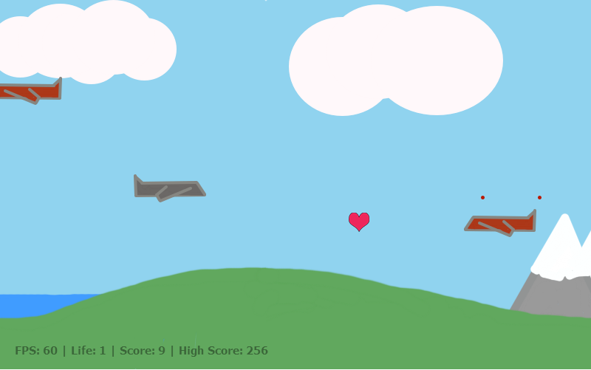

Contents

I. Giới thiệu 3

II. HTML5 cung cấp: 3

III. Cấu trúc game: 3

**1.** **Cấu trúc file HTML.** 4

**2.** **Cấu trúc mã Javascript:** 4

IV. Cách hoạt động của chương trình: 9

V. 9

## Giới thiệu

* Trong trò chơi Jet Storm người chơi sẽ điều khiển một chiến đấu cơ chống lại các chiến đấu cơ khác bằng cách bắn súng.
* Máy bay sẽ di chuyển từ trái qua phải và các máy bay địch sẽ duy chuyển ngược lại với tốc độ khác nhau.
* Khi máy bay của người chơi bị va chạm với máy bay địch thì người chơi sẽ mất “mạng”. Trò chơi sẽ kết thúc khi hết số “mạng”
* Người chơi có thể nhặt item để tăng số mạng …

## HTML5 cung cấp:

* Các thẻ mô tả chính xác những gì chúng được thiết kế để chứa đựng. (section, article, footer….)
* Truyền thông mạng được tăng cường.
* **Lưu trữ chung được cải thiện rất nhiều. (localStorage, sessionStorage)**
* Các trình làm việc trên nền Web (Web Workers) để chạy các quá trình nền.
* **Giao diện WebSocket để thiết lập kết nối liên tục giữa các ứng dụng cư trú và máy chủ.**
* Lấy ra dữ liệu đã lưu trữ tốt hơn.
* Cải thiện tốc độ nạp và lưu trang.
* Hỗ trợ cho CSS3 để quản lý giao diện người dùng đồ họa (GUI), có nghĩa là HTML5 có thể được định hướng nội dung.
* Cải thiện xử lý biểu mẫu trình duyệt.
* Một API cơ sở dữ liệu dựa trên-SQL cho phép lưu trữ cục bộ, phía máy khách..
* **Canvas và video, để thêm đồ họa và video mà không cần cài đặt các trình cắm thêm của bên thứ ba.**
* Đặc tả Geolocation API (API định vị toàn cầu), sử dụng khả năng định vị của máy điện thoại thông minh để kết hợp các dịch vụ và các ứng dụng đám mây di động.
* Các biểu mẫu cải tiến làm giảm nhu cầu phải tải về mã JavaScript, cho phép truyền thông hiệu quả hơn giữa các thiết bị di động và các máy chủ điện toán đám mây.

## Cấu trúc game:

Gồm File HTML chứa Canvas, game.js chứa function chính để chạy game, audios chứa resource âm thanh, images chứa resource hình ảnh, class chứa các đối tượng trong game định nghĩa trong JavaScript.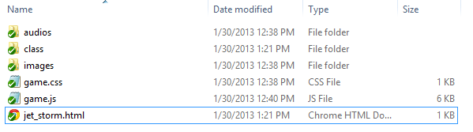

* 1. **Cấu trúc file HTML.**

Gồm Canvas và các tag chèn JavaScript  
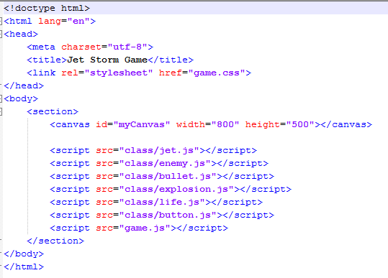

* 1. **Cấu trúc mã Javascript:**
     1. Các đối tượng:
        + Jet: Máy bay chiến đấu của người chơi  
          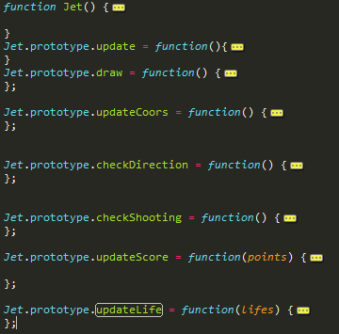
        + Bullet: đạn bắn ra từ máy bay của người chơi  
          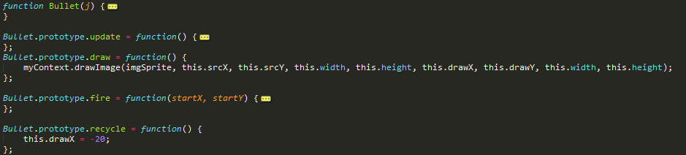
        + Explosion: Vụ nổ hình thành sau khi xảy ra va chạm hoặc máy bay địch bị bắn trúng  
          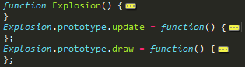
        + Enemy: máy bay địch  
          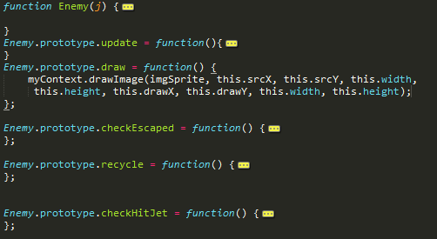
        + Life: “mạng” để người chơi tích lũy thêm  
          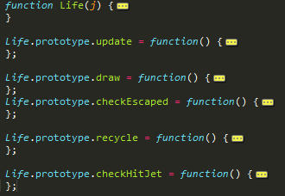
        + Button: nút bắt đầu chơi trong menu bắt đầu  
          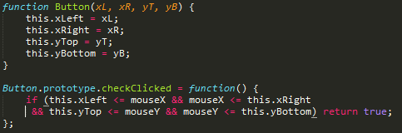
     2. Các thao tác cần thiết:
        + Lấy Canvas và Context:  
          
        + Hàm requestAnimationFrame: Được hầu hết các trình duyệt cài đặt sẳn để tối ưu số lần cần thiết vẽ lại màn hình trang web trong một khoảng thời gian. Sử dụng hàm này (nếu có) sẽ giúp thời gian giữa các lần update và draw trong trò chơi được trình duyệt xử lí tối ưu hơn.  
          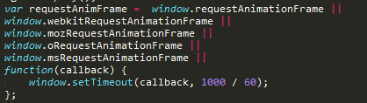

Nếu hàm requestAnimationFrame không được trình duyệt cung cấp thì ta tự tạo một hàm với thời gian timeout là 1000/60 ( canvas sẽ vẻ lại 60 lần 1 giây)

* + - * Load resource: gồm một file hình ảnh và các file âm thanh, trong đó có một file nhạc nền.  
        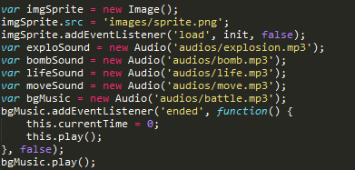
      * Các hàm khởi tạo game:  
        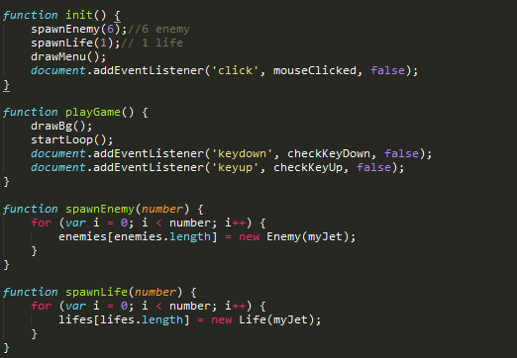
      * Hàm loop sẽ được gọi trong hàm requestAnimationFrame  
        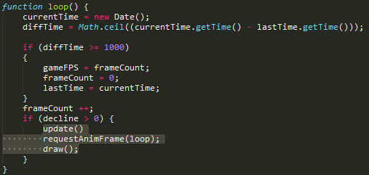
      * Các hàm draw và update:  
        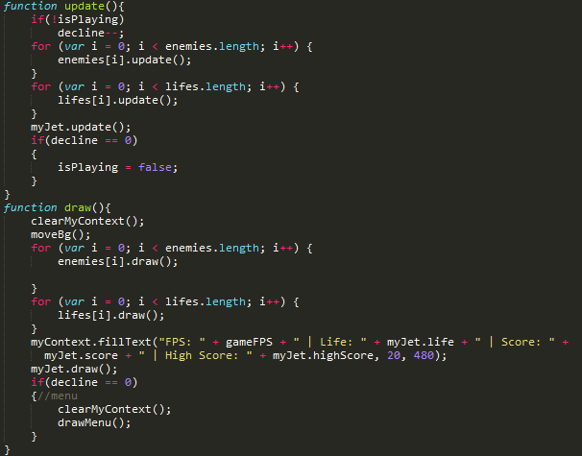
      * Các function về event và hổ trợ:  
        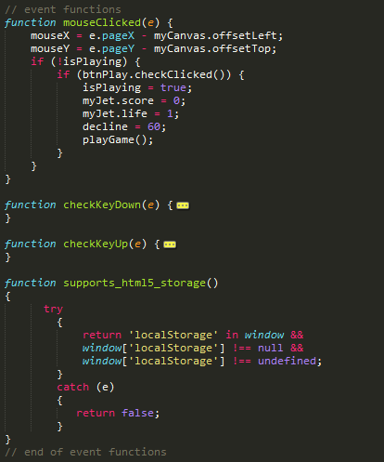

## Cách hoạt động của chương trình:

* Hoạt động của một trò chơi thường sẽ dựa vào một vòng lặp chính thực hiện 2 thao tác Update và Draw một số lần nhất định trong một khoảng thời gian.
* Hàm Update sẽ thực hiện các thao tác update theo thời gian, xử lí input của người dùng….
* Hàm Draw chỉ thực hiện vẽ các đối tượng lên canvas theo trạng thái tương ứng.
* Các đối tượng là nằm trong đối tượng khác thì sẽ được gọi draw và update trong hàm draw và update của đối tượng chứa nó.
* Sự thay đổi trạng thái trong trò chơi sẽ được xử lí riêng biệt trong từng hàm. (chẳng hạn như dựa trên biết decline của trò chơi, chương trình sẽ vẽ menu hay vẽ màn game, nhận event chuột hay keyboard).

## 